# **CHỦ ĐỀ: Trình bày dữ liệu bằng biểu đồ**

**1. Minh họa dữ liệu bằng biểu đồ**

* Khái niệm biểu đồ: là cách biểu diễn dữ liệu một cách trực quan bằng các đối tượng đồ họa( các cột, đoạn thẳng)
* Ưu điểm:

    + Tóm tắt các dữ liệu trên trang tính giúp dễ so sánh dữ liệu và dự đoán sự tăng giảm của dữ liệu trong thời gian tới.

    + Gây ấn tượng và dễ hiểu cho người đọc

    + Tự động cập nhật thay đổi

    + Bao gồm nhiều biểu đồ phong phú.

**2. Một số dạng biểu đồ thông thường**

* Biểu đồ cột: thích hợp để so sánh dữ liệu có trong nhiều cột
* Biểu đồ đường gấp khúc: so sánh dữ liệu và so sánh xu thế tăng giảm của dữ liệu
* Biểu đồ hình tròn: thích hợp để mô tả tỉ lệ của các giá trị dữ liệu so với tổng thế.

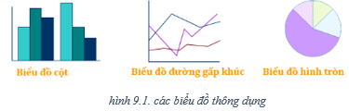

**3. Tạo biểu đồ**

**🖎Gồm 2 bước:**

   - B1: chỉ định miền dữ liệu để biểu diễn bằng biểu đồ

   - B2: chọn dạng biểu đồ.

a. Chỉ đinh miền dữ liệu

🖎Ngầm định, chương trình bảng tính sẽ chọn tất cả các dữ liệu có trong khối có ô tính được chọn.

🖎Cho chương trình biết ta muốn biểu diễn dữ liệu gì trên bản đồ.

🖎Cú pháp: tô đen các cột mà ta muốn biểu diễn.

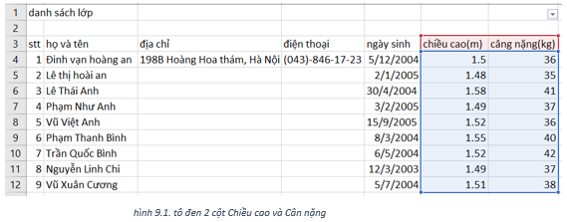

b. Chọn dạng biểu đồ

   - Việc lựa chọn dạng biểu đồ rất quan trọng để minh họa dữ liệu, mỗi loại biểu đồ sẽ có 1 công dụng riêng.

   - Cú pháp: sau khi tô đen các cột cần biểu diễn, ta chọn **Insert** và chọn **Recommend Charts** sau đó chọn **All Charts.**

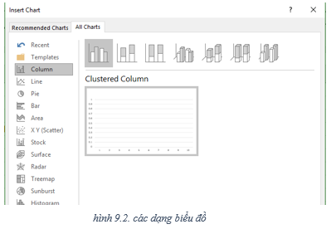

   - Sau khi chọn ta ấn **OK** để hiển thị biểu đồ.

   - Dưới đây là kết quả khi chọn biểu đồ là 2D-Columns với dữ liệu là 2 cột cân nặng và chiều cao ở phần a.

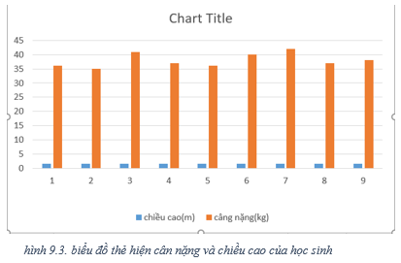

**4. Chỉnh sửa biểu đồ**

*a. Thay đổi dạng biểu đồ*

🖎 Các bước thực hiện:

   - B1: nháy chuột lên biểu đồ đã chọn

   - B2: click chuột phải và chọn **change chart type4**

   - B3: chọn dạng biểu đồ mong muốn trong **all charts**

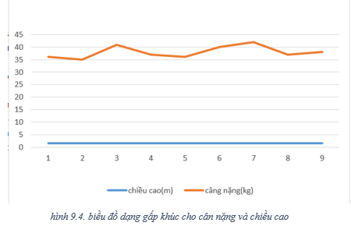

*b. Thêm thông tin giải thích biểu đồ*

Một số thông tin giải thích biểu đồ quan trọng gồm:

   - Tiêu đề của biểu đồ

   - Tiêu đề của các trục ngang và trục đứng( trừ biểu đồ hình tròn)

   - Thông tin giải thích các dãy dữ liệu( gọi là chú giải)

Các bước thực hiện:

- B1: Click vào biểu đồ

- B2: Click dấu + để tạo hộp thoại

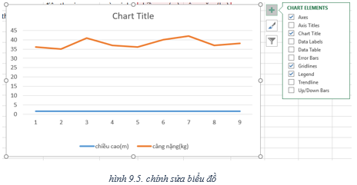

- B3: thực hiện các chỉnh sửa, một số chức năng chính:

   + **Charts Title:** ẩn/ hiện tiêu đề của biểu đồ, ta có thể tùy chỉnh tiêu đề đó.

   + **Axis Title:** ẩn/ hiện thông tin các trục.

   + **Data Lable:** ẩn/ hiện dữ liệu trên mỗi mốc.

   + **Legend:** ẩn/ hiện chú giải dữ liệu

*c. Thay đổi vị trí hoặc kích thước của biểu đồ*

Các bước thực hiện:

- B1: nháy chuột trên biểu đồ

- B2: đưa con trỏ chuột vào vị trí 4 góc nhọn

- B3: kéo thả để tùy chỉnh kích thước

Để xóa 1 biểu đồ ta chọn biểu đồ đó sau đó ấn **Delete**